Tests DNS

**Sur le client :**

*dig ns1.carnofluxe.domain*

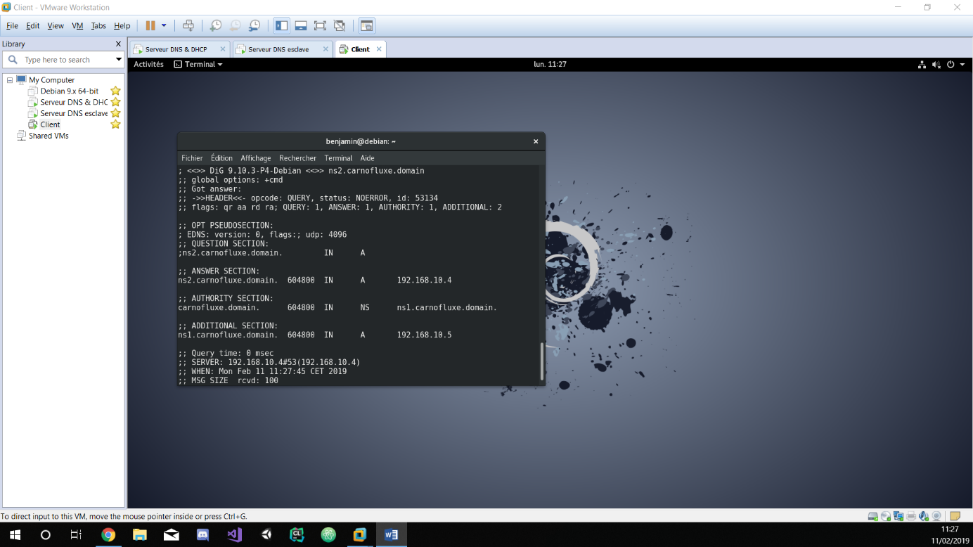

*dig -x 192.168.10.5*

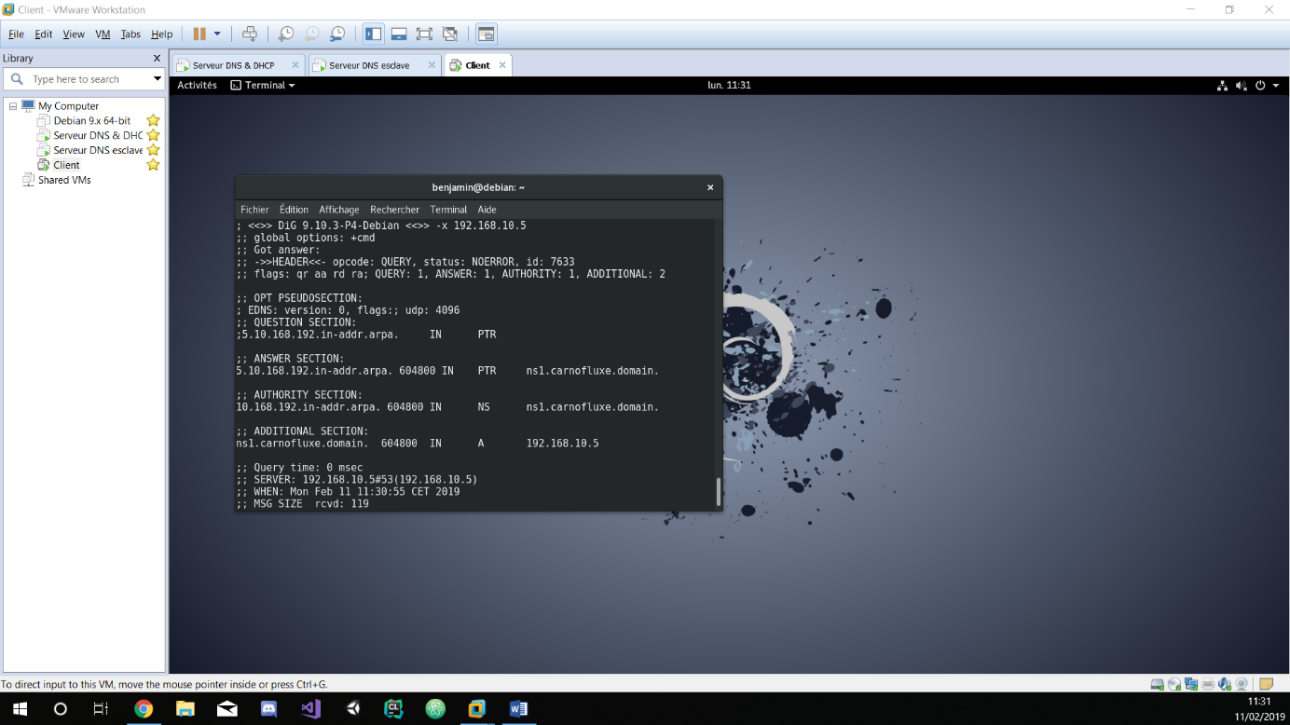

*Nslookup du serveur maitre*

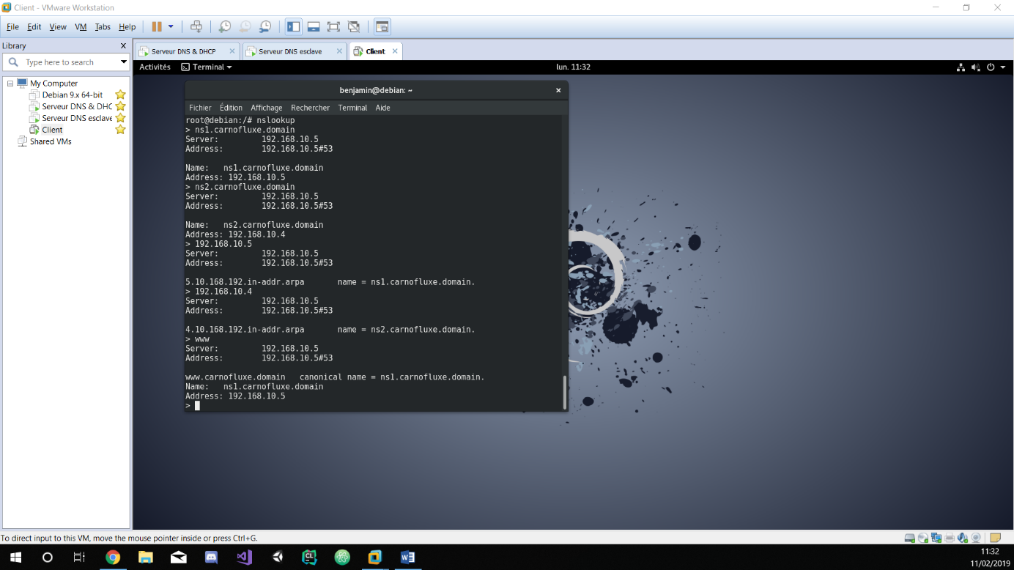

*dig ns2.carnofluxe.domain*

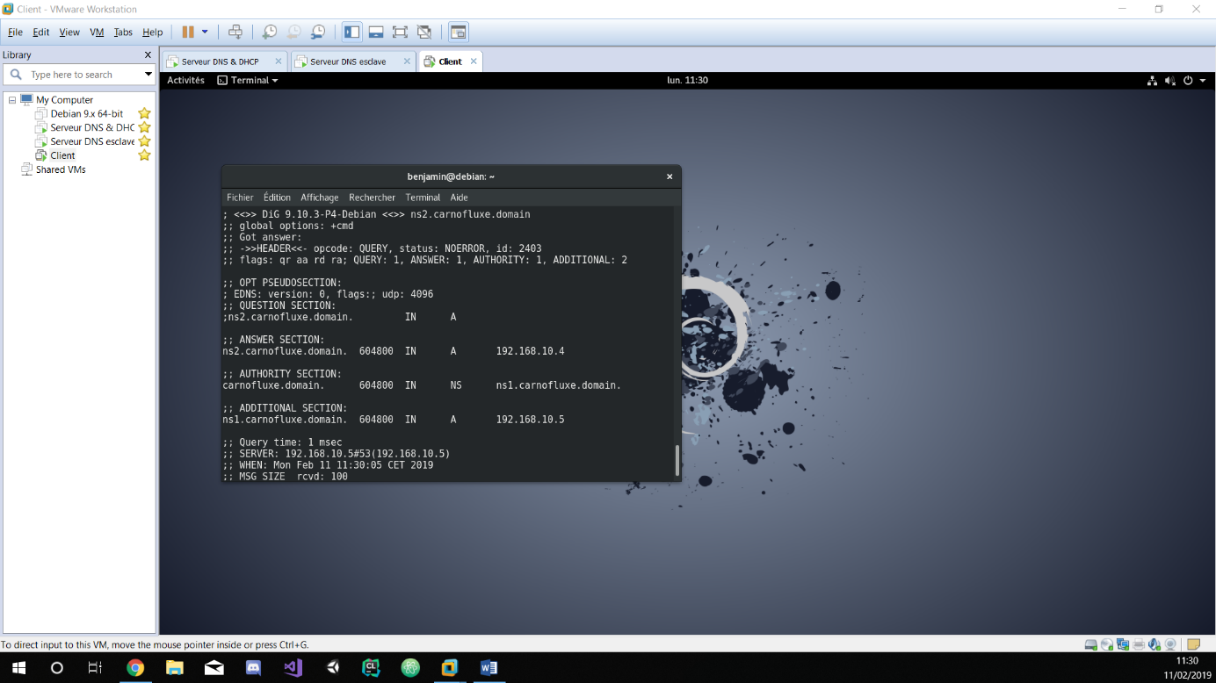

*dig -x 192.168.10.4*

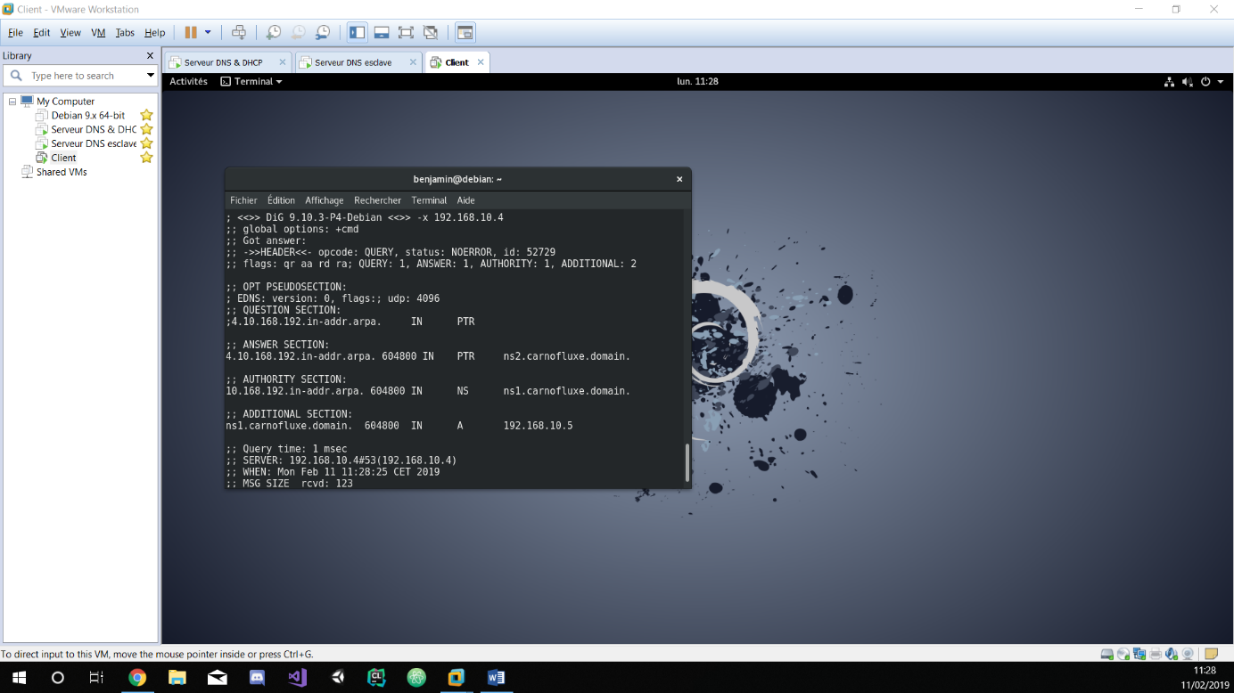

*Nslookup du serveur esclave*

